Конец формы

Информирование во время пандемии - это необходимое мероприятие, поэтому **памятки по коронавирусу для детей и родителей** от Роспотребнадзора актуальны в наше время в период распространения новой коронавирусной инфекции COVID-19, которая стала основной темой и проблемой в 2020 году. С необходимостью правдивого и своевременного информирования населения и разработки рекомендаций и памяток столкнулись абсолютно все ДОУ, школы и иные образовательные учреждения.

Информирование и распространение памяток по профилактике коронавируса среди родителей детей ДОУ или школы и рекомендаций Роспотребнадзора по личной гигиене и санитарным нормам на сегодня является одним из методов борьбы с вирусом. Выполняя рекомендации Главного санитарного врача Российской Федерации и предписания Роспотребнадзора, мы становимся информационно подкованными и тем самым уменьшаем риски заражения окружающих и распространения коронавирусной инфекции (Covid-19).

Готовые **Памятки по коронавирусу для детей и родителей в виде картинок (ширина 1500 пикселей)** подойдут для школы и детского сада или иной образовательной организации, так как оформлены красочно в виде последовательности действий и в основе своей содержат правила профилактики новой коронавирусной инфекции. Картинки можно просто распечатать на листе H4 или H3 и использовать в качестве иллюстративного материала, разместить на стендах в школе или ДОУ.

**Памятка по профилактике коронавируса для детей**

Для объяснения в школе и ДОУ правил профилактики коронавирусной инфекции служит памятка по профилактике коронавируса для детей, в которой школьникам и дошкольникам в картинках поясняется что такое коронавирус, какими способами он передается от человека к человеку, какие могут быть симптомы коронавирусной инфекции и что нужно делать ребенку, чтобы защититься и не заразиться этим опасным новым вирусом.

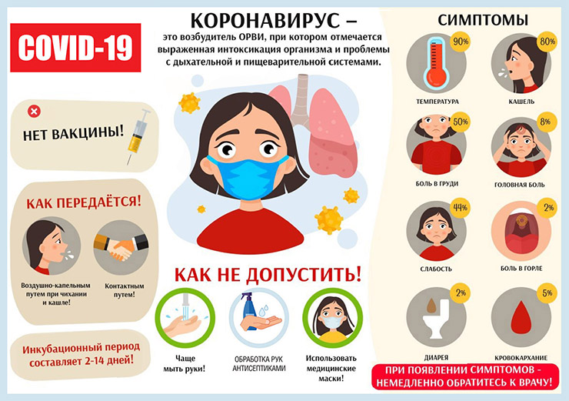

**Как правильно носить маску при коронавирусе**

Перед использованием масок детям и их родителям следует изучить памятку по ношении масок при коронавирусе, которая позволит узнать, *как правильно носить медицинские маски* или маски многоразового использования, какой стороной надевать маски в людных местах, включая школы и ДОУ. Детям и родителям необходимо помнить, что одноразовая маска носится 2-3 часа и утилизируется, многоразовая 3-4 часа, после чего стирается с мылом и гладится. Надевают медицинскую маску белой стороной к лицу в случае, если вы не больны.

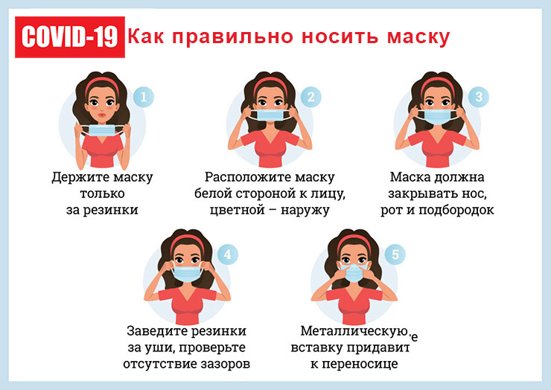

**Памятка для родителей и детей по дистанционному обучению**

С целью правильной организации рабочего места школьника дома Роспотребнадзором разработана памятка для родителей и детей по организации дистанционного обучения во время распространения коронавируса, которая поясняет каким должно быть освещение и положение монитора компьютера, что необходимо соблюдать расстояние до книг и правильно сидеть, а также периодически проводить физкультурные минутки.

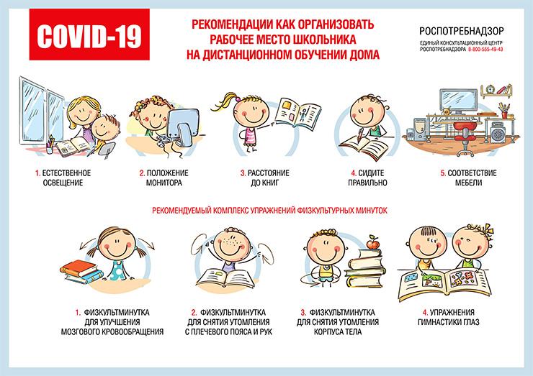

**Памятки для родителей по коронавирусу**

Как говорить с ребенком о коронавирусной инфекции раскрывается в *памятках для родителей по коронавирусу*, в которых даются советы родителям ДОУ (детского сада) и школы о необходимости проведения бесед с детьми на тему профилактики коронавируса и способах защиты от заражения этой инфекцией. Рекомендуется родителям ограничить контакты детей на период распространения коронавирусной инфекции, посещение массовых мероприятий с большим скопление людей.

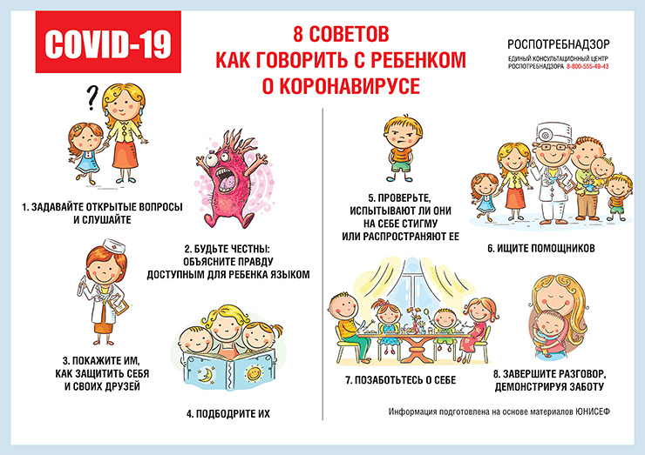

В силу того, что мир постепенно выходит из режима карантина и самоизоляции, но количество зараженных ежедневно по-прежнему внушительно велико, напрашивается вывод, что какое-то время нам предстоит научиться жить бок о бок с данной инфекцией и использовать памятки по предупреждению распространения коронавирусной инфекции в школе, ДОУ или в организации (магазине), а значит, научиться сосуществовать с ней, сохраняя при этом свое здоровье.

